بسمه تعالی

پیرو وظیفه محوله، فریم­ورک­های مبتنی بر ASP.NET ذیل که غالباً رایگان نیستند، پیشنهاد می­گردد:

دقت شود بررسی ملاحظات امنیتی در این معرفی اجمالی انجام نگرفته­است. در صورت انتخاب یکی از گزینه­های زیر می­توان بدین امر پرداخت.

1. [ASP.NET MVC](http://www.asp.net/mvc) (چارچوب پیش فرض .NET)
   1. یک فریم­ورک کدباز برای توسعه برنامه­های وب است که از MVC استفاده می­نماید.
2. [ASP.NET Web API](http://www.nuget.org/packages/Microsoft.AspNet.WebApi)(چارچوب پیش فرض .NET)
   1. یک فریم­ورک برای تسهیل سرویس­های HTTP است که کلاینت­های متعددی مانند مرورگرها و دستگاه­های همراه را پشتیبانی می­نماید. ASP.NET Web API یک سکوی مناسب برای ایجاد برنامه­های RESTFUL روی فریم­ورک .NET است.
3. [DotNetNuke](http://www.dnnsoftware.com/)
   1. یک CMS آسان و قابل انعطاف و کد باز و یک فریم­ورک برنامه وب مبتنی بر .NET است. این فریم­ورک به زبان VB.NET نوشته­شده­است و و در دو نسخه باز و تجاری ارائه گشته­است.
4. [MonoRail](http://www.castleproject.org/projects/monorail/) (همان Castle، مؤلفه ASP MVC)
   1. این سکو برای ساختن پروژه­های .NET بر اساس یک سکوی قابل اتکا به کار می­رود.
5. [CSLA.net](http://cslanet.com/)
   1. یک فریم­ورک توسعه برنامه مبتنی بر ASP.NET‌ است که ساختن برنامه­های وب قوی برای ویندوز، وب، برنامه­های مربوط به سرویس و جریان کار را اجازه می­دهد و از هزینه­های اجرا و نگهداری نرم­افزار می­کاهد. بیشتر تمرکز آن به ورود و خروج داده در پایگاه داده و ساخت واسطه­های کاربری است.
6. [ASP.NET SignalR](http://www.nuget.org/packages/microsoft.aspnet.signalr)(مورد استفاده برای سیستم های بلادرنگ، به عنوان مثال چت، بازی های بلادرنگ)
   1. یک کتابخانه جدید برای توسعه­دهندگان ASP.NET است که توسعه عملکردهای وب در زمان حقیقی را آسان می سازد. این سکو امکان اترابط دو طرفه بین کلاینت و کارگزار را ممکن می­سازد. کارگزارها می­توانند به محض آماده­شدن محتوا آن­را به کلاینت بفرستند. ASP.NET SignalR از سوکت­های وب پشتیبانی می­نماید و به تکنیک­های سازگار دیگر برای مرورگرهای قدیمی FALL BACK دارد. این فریم­ورک شامل APIهایی برای مدیریت ارتباطات (به­طور مثال متصل­کردن و قطع­کردن eventها)، گروه­بندی ارتباطات و احراز هویت است.
7. Entity Framework(چارچوب پیش فرض .NET برای پیاده سازی ORM)
   1. یک ایجاد­کننده نگاشت شیء-رابطه­ای است که به توسعه­دهندگان .NET کار با داده­های رابطه­ای با استفاده از شیءهای خاص دامنه را فراهم ساخته و بیشتر کدهای دسترسی که توسعه­دهندگان مجبور به نوشتن آن هستند را حذف می­نماید.
8. [Base One Foundation Component Library (BFC)](http://www.boic.com/) (برای توسعه سیستم های پایگاه داده ای که تمرکز اصلی و اهداف اولیه آن ها وارد کردن و بازیابی کردن داده ها به پایگاه داده می باشد، مانند سیستم های حسابداری، سیستم های رزواسیون بلیط هواپیما)
   1. یک فریم­ورک برای ساختن برنامه­های پایگاه داده­ای و محاسبات توزیع­شده است.
9. NancyFX(چارچوبی برای سرویس های مبتنی بر HTTP بدون پشتیبانی از SOAP)
   1. یک فریم­ورک سبک برای ساختن سرویس­های مبتنی بر http برا اساس .NET و Mono (بله! در لینوکس و OSX اجرا می­شود). تفاوت اصلی بین Nancy و Web API در شیوه مسیریابی است چرا که از lambdas برای شناسایی مسیرها و ارگومان­های نسبی استفاده می­نماید. در صورتی که نتوان روی کارگزار ویندوز نصب کرد بسیار کمک­کننده است.

مقایسه علاقه مندی ها نسبت به nancy و ServiceStack

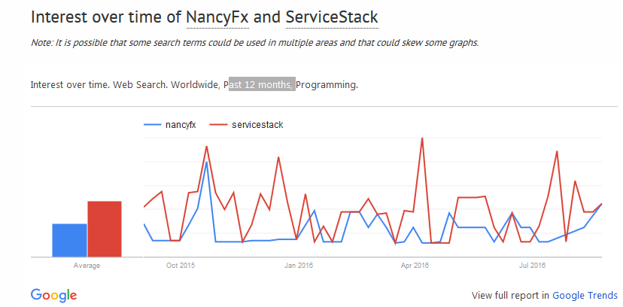

مقایسه nancy و ASP.NET WebAPI

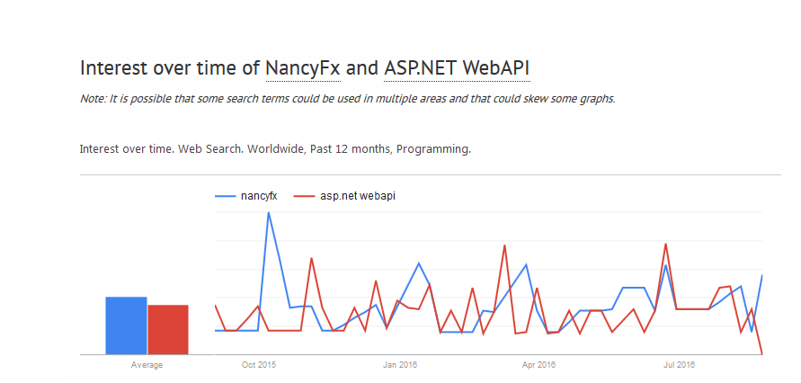

مقایسه ServiceStack و ASP.NET WebAPI

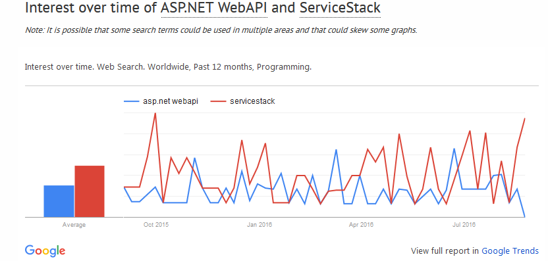

1. Common Logging (چارچوب برای استفاده خاص لاگ گیری)
   1. این کتابخانه برای به­کارگیری کد در کنار برنامه­ای دیگر یا فریم­ورک لاگ­گیری به کار می­آید. در واقع پیاده­سازی­های لاگ­گیری متفاوتی چون log4net،NLog، ٍEnterprise library است.
2. Quartz.NET(چارچوب استفاده خاص زماندبندی کارها)
   1. یک سامانه برنامه­ریزی برای برنامه­های کوچک و بزرگ است و راه­های متفاوتی برای اجرای کارها به طور مثال الگوهای Cron یا تقویم­های ویژه ارائه می­دهد.

همه موارد پیش­گفته برای توسعه back-end به کار می­آمد. برای front-end می­توان از کتابخانه­هایی چون

* + - Sass
    - Bootsrap
    - Bower
    - Grunt
    - Yeoman
    - AngularJs
    - Karma
    - Jasmine

استفاده نمود.